НОД. Аппликация «Домик моей мечты».

Программное содержание:

Цели и задачи:

1) умение создавать мозаичные картинки;  
2) воображение и мышление;  
3) аккуратность и усидчивость;  
4) умение работать с клеем и ножницами;  
5) умение работать с ножницами и клеем.

Методы и приемы:

Словесный, наглядный, игровой

Предварительная работа:

Беседа о различных видов домов, рассматривание иллюстраций с изображением домов, экскурсия по городу.

Ход НОД:

Здравствуйте, ребята, отгадайте о ком идет речь

Кирпичи кладет он в ряд,

Строит садик для ребят

Не шахтер и не водитель,

Дом нам выстроит... (строитель)

Как вы думаете профессия строителя нужна людям? Почему? Как вы думаете дома строить легко или сложно?

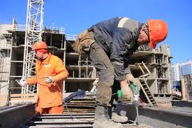

Посмотрите на картинку. Как одеты строители? Как вы думаете почему? Зачем строителям нужны каски? Давайте представим себя строителями:

Раз, два, три, четыре, пять.  
Будем строить и играть.  
Дом большой, высокий строим.  
Окна ставим, крышу кроем.   
Вот какой красивый дом!  
Будет жить в нем старый гном.

Дети выполняют прыжки на месте.

Встают на носочки и тянутся руками вверх.  
Показать руками окно, крышу - сомкнуть руки над головой  
Указательным жестом вытягивают руки вперед.  
Приседают.

-А в каком доме вы живете?

Их тоже построили строители.

- А в каком доме вы хотите жить?

-Давайте построим домик вашей мечты.

Ход работы:

На плотном листе картона рисуем домик, траву, цветы, облака. В общем, создаём картинку домика своей мечты, рисуем при помощи простого чёрного карандаша. Далее берём цветную бумагу нужных цветов для оформления картинки. Так, например, для оформления дома, нам понадобится красный, коричневый, белый цвета, режим цветную бумагу на одинаковые маленькие квадратики и аккуратно приклеиваем их к рисунку, на котором изображён домик, то есть разукрашиваем домик нарисованный нами карандашом квадратиками из цветной бумаги. Далее таким же способом оформляем дерево, облака, травку. Желательно, чтобы квадратики были одного размера, тогда рисунок будет очень красивым. Цвета можно красиво сочетать, так, например, создавая траву мы можем играть красками, берём цветную бумагу тёмно-зелёного, светло-зелёного и салатного цветов. Тогда трава станет ярче и красивее, то же самое можно проделать с облаками, можно для их оформления взять белый, голубой, светло-синий. Готовая картина смотрится очень красиво...

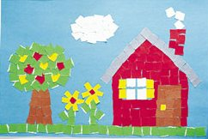

Итог: Кем мы сегодня были на занятии? Что нового вы узнали о профессии строительства? Что вам понравилось, а что нет?